

Müller, Nahuel

Ingeniería Electrónica

1er cuatrimestre de 2017

Introducción:

En el presente informe se detalla el desarrollo y funcionamiento del voltímetro digital con salida VGA implementado en FPGA. El mismo fue diseñado para ser utilizado en el kit Spartan-3E FPGA Starter.

Diagrama en bloques:

Ver anexo.

Función de cada bloque:

* Entrada:

Es el bloque en el que se basa el proyecto, consiste en un flip flop D que, junto con el circuito RC externo, conforma un ADC del tipo delta sigma. A la salida del flip flop se obtiene una señal cuya “densidad” de 1s es proporcional al nivel de tensión de entrada.

El componente IBUFDS es un buffer diferencial de entrada propio de las librerías del kit de desarrollo.

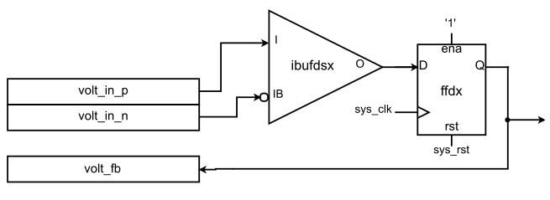

Figure - Bloque de entrada

* Contador BCD de 4 dígitos:

Este componente se encarga de contar (en código BCD), durante el tiempo en el que la señal de salida del ADC está en 1.

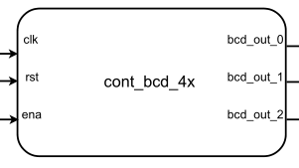

Figure - Bloque contador BCD

* Registro:

Compuesto por 3 registros de 4 bits cada uno para almacenar los dígitos de salida del contador BCD.

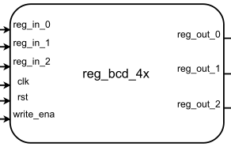

Figure - Bloque registro

* Contador 3330:

Bloque encargado de generar las señales para:

* + Reiniciar el contador BCD cada 3330 pulsos de clock
  + Escribir en el registro 1 pulso antes del reset antes mencionado

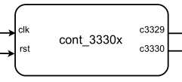

Figure - Bloque contador 3330

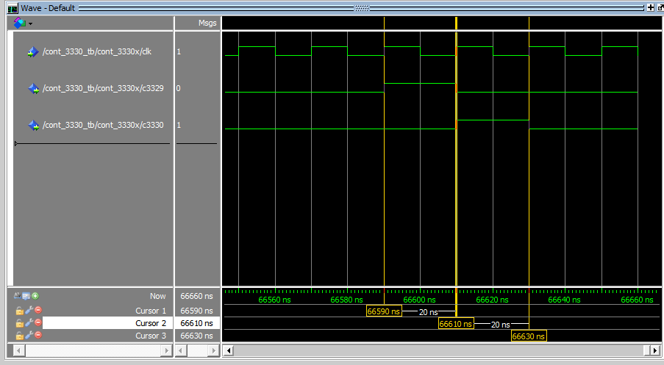

Figure 5 - Simulación en ModelSim del bloque cont_3330

* Multiplexor:

Selecciona el carácter a mostrar en pantalla. Esta selección está basada en la posición en pantalla (ver bloque controlador VGA).

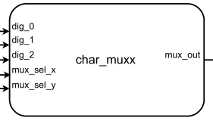

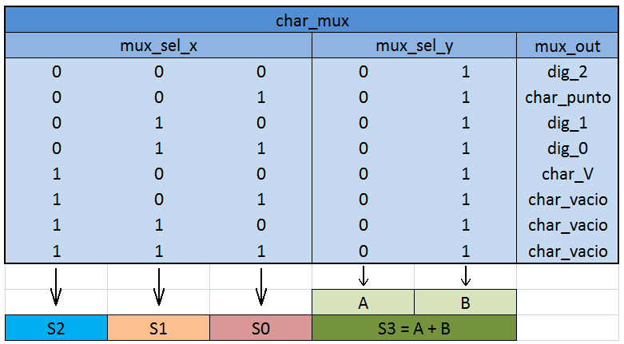Figure 6 - Bloque multiplexor de caracteres

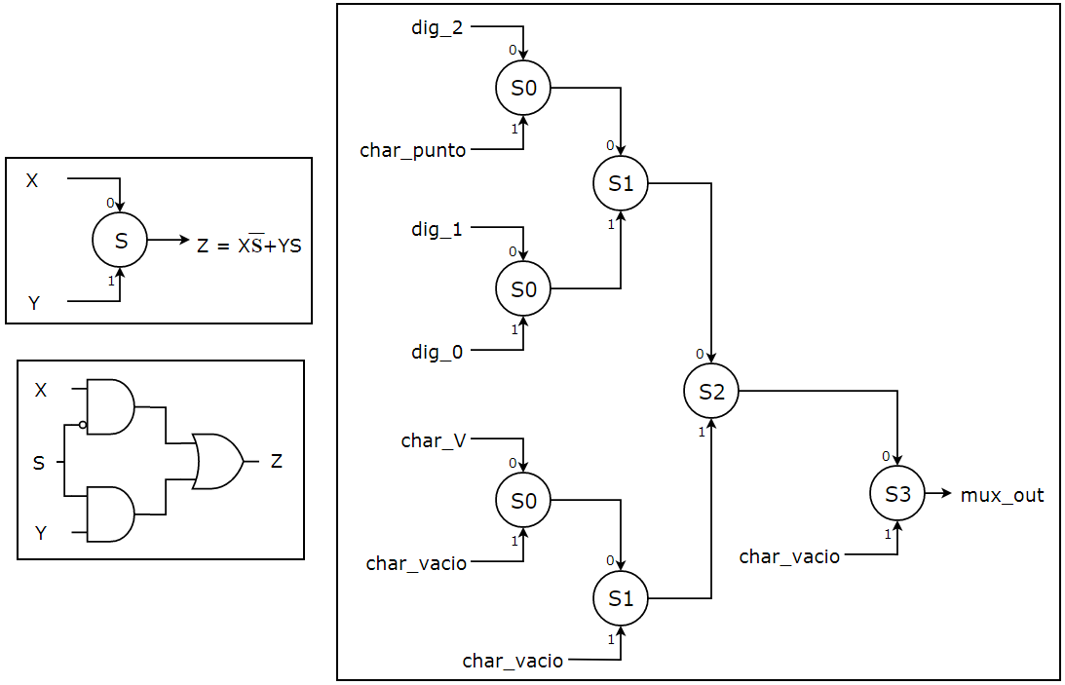

* Memoria de caracteres:

Es el lugar donde se almacenan los valores que tienen los pixeles que componen cada uno de los caracteres posibles (números del “0” al “9”, “.”, “V” y “ “). El decodificador procesa la salida del multiplexor y la posición dentro de la pantalla para elegir el valor correspondiente de la matriz memoria.

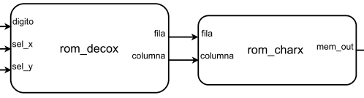

Figure 7 - Bloques decodificador y memoria de caracteres

* Controlador VGA (Bloque proporcionado por la cátedra):

Generador de las señales necesarias para mostrar en pantalla a través de VGA: sincronismos horizontal y vertical y valor (RGB) del pixel. También tiene como salida 2 vectores de 10 bits: estos son utilizados por el multiplexor y el decodificador ya que indican la posición efectiva en pantalla.

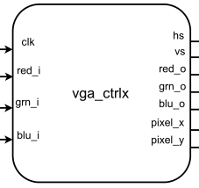

Figure 8 - Bloque controlador VGA

Contadores y distribución en pantalla:

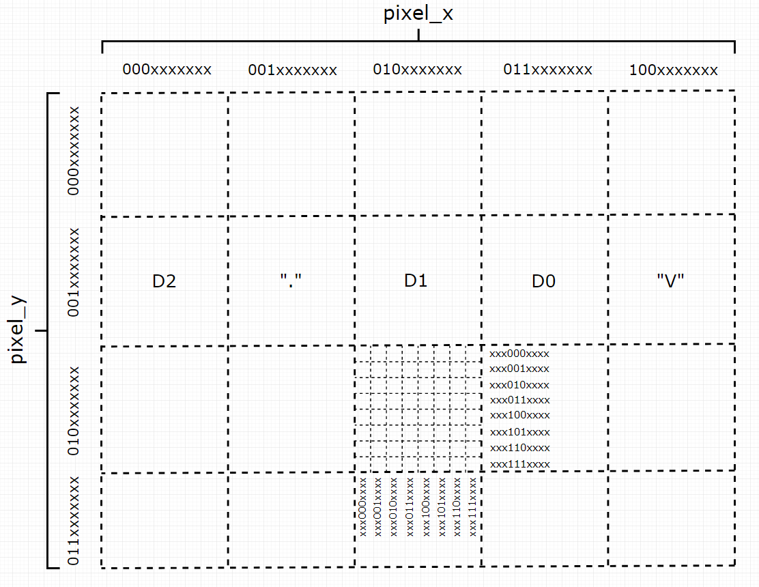Los 2 contadores pixel_x y pixel_y proveen la posición del pixel sobre el cual se está barriendo. La parte visible de la pantalla (640x480 pixeles) fue dividida de la siguiente forma:

Entonces, los contadores se procesan de la siguiente manera:

* pixel_x: toma valores entre 0d y 639d (0000000000b y 1001111111b):
  + Los 3 bits más significativos eligen entre las 5 columnas de 128 pixeles de ancho
  + Los siguientes 3 indican cual de las 8 subcolumnas (propias del carácter) esta activa (16 pixeles de ancho)
* Pixel_y: toma valores entre 0d y 479d (0000000000b y 0111011111b):
  + Los 2 bits más significativos eligen entre las 4 filas (3 de 128 y 1 de 96 pixeles de ancho)
  + Los siguientes 3 indican la subfila (dentro del caracter) (16 pixeles de ancho)
* Como los pixeles fueron utilizados en grupos de 16x16 los últimos 4 dígitos de cada contador no se utilizan para nada

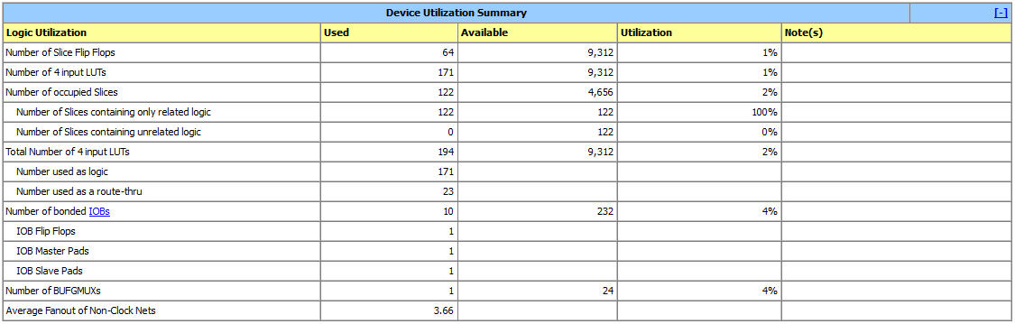Información de recursos utilizados (ISE):

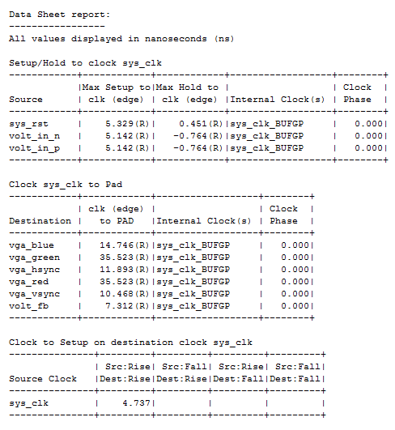

Timing Report (ISE):

